行业资讯

**财政部印发《关于委托第三方机构参与预算绩效管理的指导意见》**

近日，财政部印发《关于委托第三方机构参与预算绩效管理的指导意见》，规范委托第三方机构参与预算绩效管理。

《指导意见》旨在通过明确范围、规范管理、有效引导、强化监督，合理界定委托方、第三方机构以及预算绩效管理对象等相关主体的责任关系，保障委托第三方机构参与预算绩效管理有序实施，严格第三方机构执业质量监督管理，促进第三方机构执业水平提升，推动预算绩效管理提质增效，更好发挥预算绩效管理在优化财政资源配置、提升政策效能中的积极作用。

《指导意见》明确，委托第三方机构参与预算绩效管理，必须明确委托方与第三方机构、相关预算绩效管理对象的权利和责任，严格执行利益冲突回避制度，确保委托主体与预算绩效管理对象相分离。合理确定委托第三方机构开展预算绩效管理工作范围，对自评等不宜委托第三方机构的工作实行负面清单管理。

  
《指导意见》全文可扫码查看

来源：中华人民共和国财政部网站

**监理改革前景探查**

近年监理行业调整比较大：多地明确部分项目不再强制监理，由建设单位自管；其他注册人员或中级职称也可担任总监理工程师；住建部开展政府购买监理巡查服务试点；执业改革内容不断丰富……这些变化势必会引来监理行业的变革。

改革一、

中国建设监理协会颁布了《项目监理机构人员配置标准》（试行） （房屋建筑工程部分）。其中第2.0.6条明确总监理工程师：由工程监理单位法定代表人书面任命，负责履行建设工程监理合同、主持项目监理机构工作的注册监理工程师或符合本标准规定的其他工程技术、经济类注册人员。这句话和以往表述不同，明确其他工程技术、经济类注册人员也可担任总监理工程师。

改革二、

多地明确不再强制监理，由建设单位自管！2018年，住建部关于修改《建筑工程施工许可管理办法》的决定，将《办法》中唯一涉及“监理”的内容--第四条第一款第七项“按照规定应当委托监理的工程已委托监理”删去。此后，多个省份、地市针对中小工程项目建设，明确不再强制监理。替代监理的手段：1、建设单位自管、委托咨询；2、以“保险”代替监理。

改革三、

政府购买监理巡查服务住房和城乡建设部办公厅下发通知，提出为“强化政府对工程建设全过程的质量监管，探索工程监理企业参与监管模式，决定开展政府购买监理巡查服务试点”，自2020年10月开始，为期2年。

改革四、

执业改革越来越丰富。住建部、国家发改委明确：自2020年3月1日起，注册监理工程师可以担任工程总承包项目经理；北京、上海、广州、重庆多地发文，非本科及以上学历不得担任总监理工程师、监理工程师；中国建设监理协会颁布了《项目监理机构人员配置标准》（试行） （房屋建筑工程部分），增加了总监理工程师岗位对一级和二级类注册证的认可，加大了岗位竞争。未来，注册证书的互通性可能会大大增强；今后报考监理工程师也不再有“中级职称”要求。

小结

监理在国外不但能够管理施工单位，甚至能够拒绝业主单位提出的不合理建议。但是在国内，业主支配监理，施工防着监理，监理人员半闭眼的捞点实惠。

有时候建设方对项目管理的乱插手，质量、进度、文明施工等等都要发表意见，也就导致监理的意见变得不那么重要了。施工单位要听业主的，监理也要听业主的。如此一来，监理很难去“公正，独立，自主”的开展工作，地位便越来越尴尬。所以近年来监理的这些改革势必会引来行业的变革。

来源：网络

**国务院明文：工程竣工决算不得超过1年**

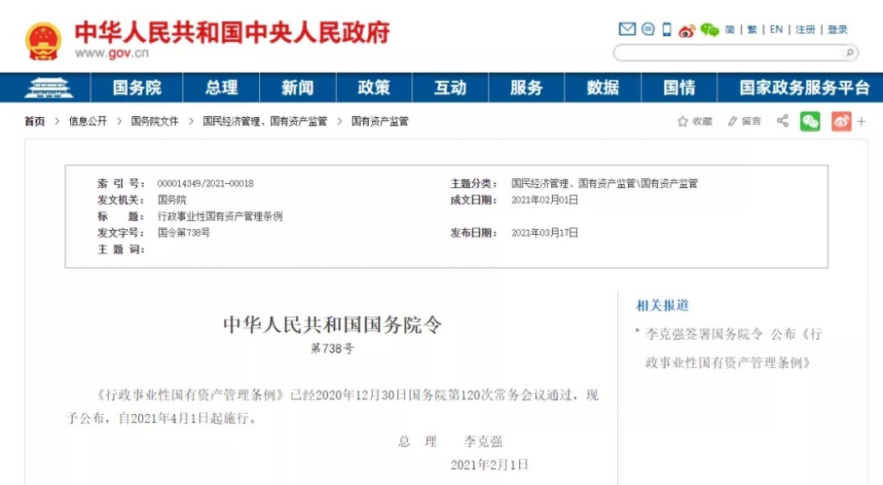

《行政事业性国有资产管理条例》经国务院第120次常务会议通过并于近日公布，自2021年4月1日起施行。

《条例》明确提出：各部门及其所属单位采用建设方式配置资产的，应当在建设项目竣工验收合格后及时办理资产交付手续，并在规定期限内办理竣工财务决算，期限最长不得超过1年。各部门及其所属单位对已交付但未办理竣工财务决算的建设项目，应当按照国家统一的会计制度确认资产价值。

来源：国务院网站